
Международные конкурсы «Уникум»
http://www.unikru.ru/

VIII Международная творческая викторина
«универсал-турнир»

ОТВЕТЫ НА Задания для учащихся 5-8 классов
(максимальное количество баллов – 35)

Раунд I
«Важнейшее из искусств»
(максимальное количество баллов - 14)

Определите названия и страны-производители художественных фильмов, кадры из которых представлены в таблице. За каждую правильно заполненную ячейку таблицы – 1 балл.

№ п/п | Название фильма | Страна-производитель фильма | Кадр из фильма
 | «Джентльмены удачи» | СССР | 
 | «Титаник» | США | 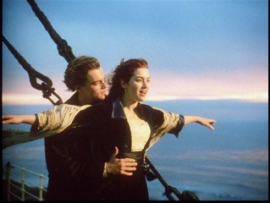
 | «Бриллиантовая рука» | СССР | 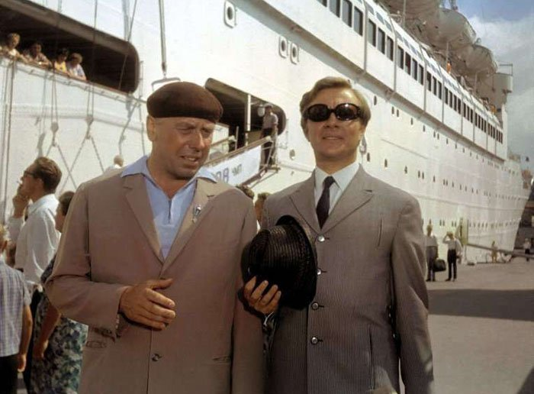
 | «Властелин колец: Возвращение Короля» | Новая Зеландия, США | 
 | «Операция «Ы» и другие приключения Шурика» | СССР | 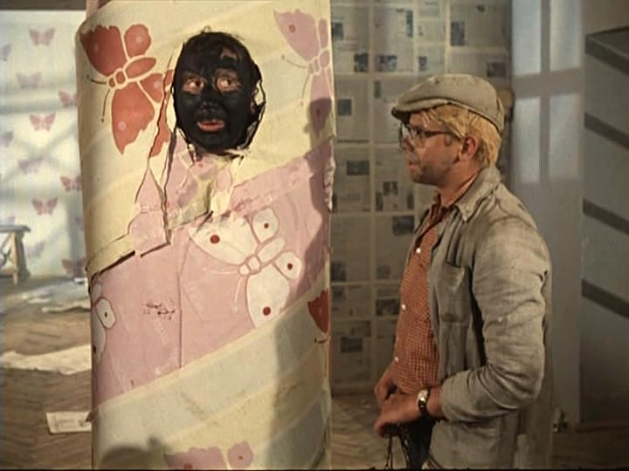
 | «Жизнь Пи» | США,Тайвань | 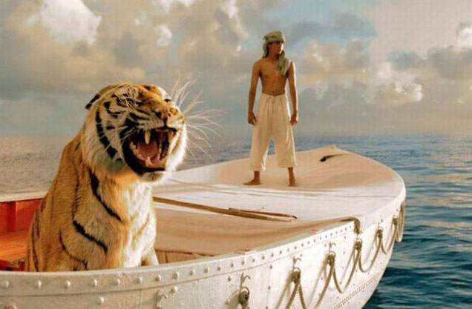
 | «Аватар» | США | 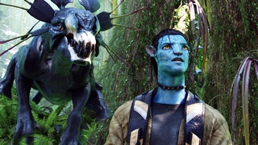

Раунд II
«Живая планета»
(максимальное количество баллов - 7)

№ п/п | Название животного или птицы | Изображения животных и птиц
1. | Лемур | 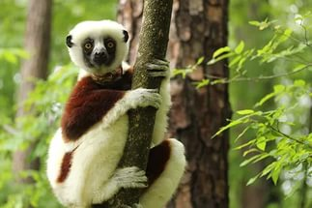
2. | Енот | 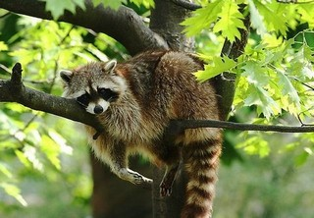
3. | Манул | 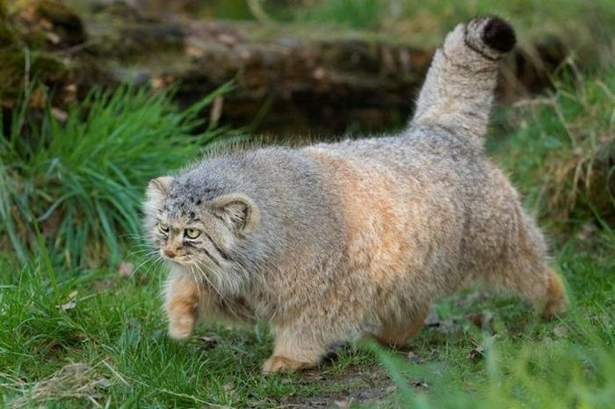
4. | Мартышка | 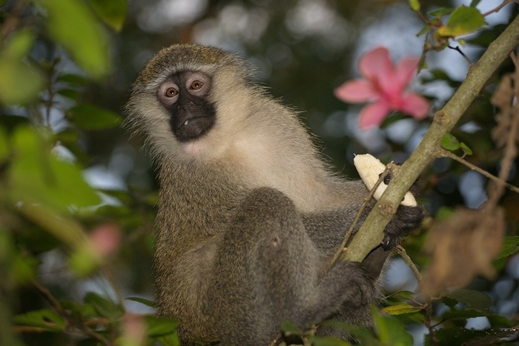
5. | Игуана | 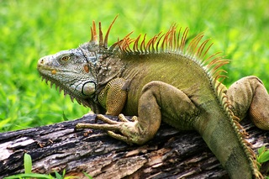
6. | Носорог | 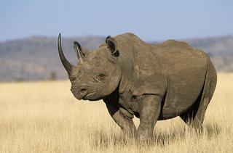
7. | Гусь | 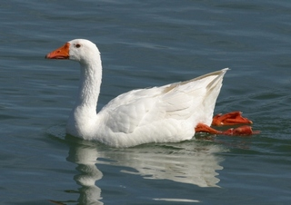

Зашифрованное слово - ЛЕММИНГ

Раунд III
«Наука и жизнь»
(максимальное количество баллов - 7)

№ п/п | Ученый | Изображение
 | Галилео Галилей | 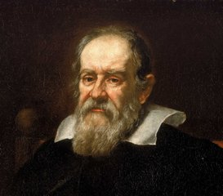
 | Исаак Ньютон | 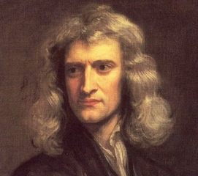
 | Михаил Ломоносов | 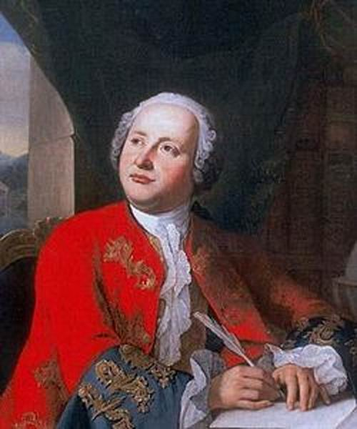
 | Стивен Хокинг | 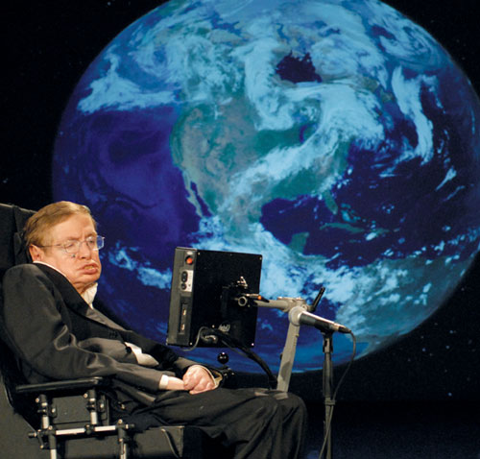

№ п/п | Название изобретения | Изображение изобретения
 | Гончарный круг | 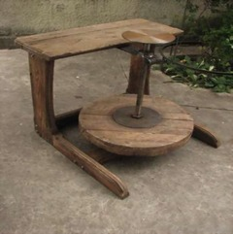
 | Ткацкий станок | 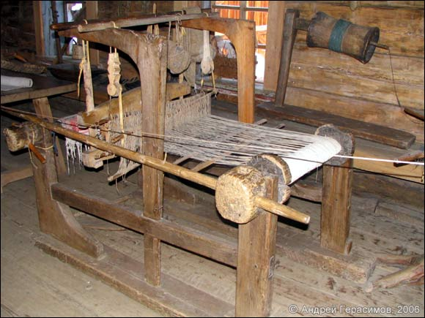
 | Шлем виртуальной реальности | 

Раунд IV
«АРТ-мастерская»
(максимальное количество баллов - 7)

Автор рисунка и текста - Курашкевич Антон 8 класс, г.Владивосток

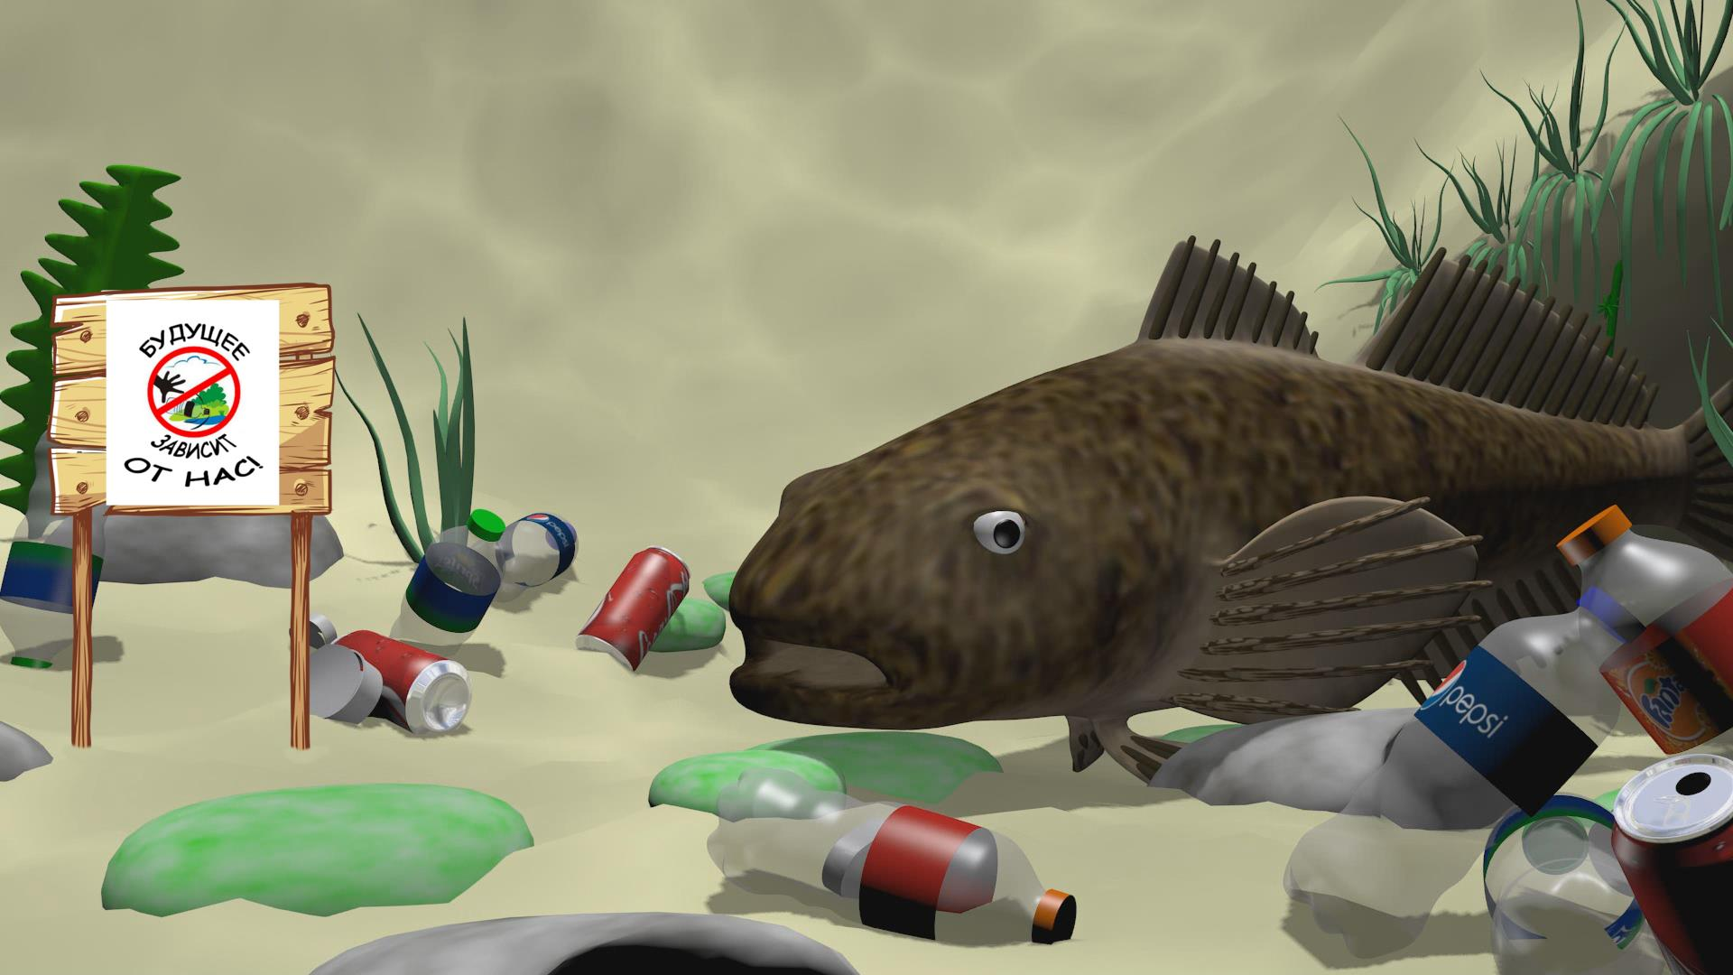
Будущее зависит от нас

Графическое изображение, созданное в редакторе для 3D моделирования «Blender» -это попытка обратить внимание на проблему загрязнения водоёмов и на последствия деятельности человека, которые наносят необратимый вред окружающей среде. Ведь будущее действительно зависит от нас.
«Будущее зависит от нас» о возможности полного исчезновения некоторых видов рыб в результате загрязнения водоемов мусором.
Основным персонажем графического изображения «Будущее зависит от нас» является маленькая рыбка подкаменщик, которая плохо переносит загрязнения и является своеобразным индикатором чистоты воды. Численность: сокращается в связи с прогрессирующим загрязнением водоемов. Во многих небольших речках в настоящее время подкаменщик исчез полностью. Занесен в Красную книгу Российской Федерации.


